- Инвертор (not)
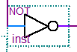
Таблица истинности:
X | Y
0 | 1
1 | 0

- 2И (коньюнктор) (and2)
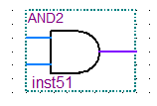
Таблица истинности:
X1 | X2 | Y
0 | 0 | 0
0 | 1 | 0
1 | 0 | 0
1 | 1 | 1

- 2И-НЕ (коньюктор + инвертор) (nand2)
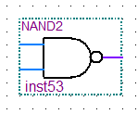
Таблица истинности:
X1 | X2 | Y
0 | 0 | 1
0 | 1 | 1
1 | 0 | 1
1 | 1 | 0

- 2ИЛИ (дизъюнктор) (or2)
Таблица истинности:
X1 | X2 | Y
0 | 0 | 0
0 | 1 | 0
1 | 0 | 0
1 | 1 | 1

- 2ИЛИ-НЕ (дизъюнктор + инвертор) (nor2)
Таблица истинности:
X1 | X2 | Y
0 | 0 | 1
0 | 1 | 0
1 | 0 | 0
1 | 1 | 0

- 2Исключающее ИЛИ (xor)
Таблица истинности:
X1 | X2 | Y
0 | 0 | 0
0 | 1 | 1
1 | 0 | 1
1 | 1 | 0

- 2Исключающее ИЛИ-НЕ (xnor2)
Таблица истинности:
X1 | X2 | Y
0 | 0 | 1
0 | 1 | 0
1 | 0 | 0
1 | 1 | 1

